Информационное сообщение о подаче в суд заявлений
Уважаемые граждане!

Жодинский сельский исполнительный комитет в соответствии с пунктом 13 Указа Президента Республики Беларусь от 24 марта 2021 года № 116 «Об отчуждении домов в сельской местности и совершенствовании работы с пустующими домами» информирует о направлении сельским исполнительным комитетом в суд Смолевичского района заявления о признании жилого дома и земельного участка выморочным наследством,
расположенного по адресу:

Местонахождение дома | Минская область, Смолевичский район, Жодинский с/с  Дер. Приборье  д. 25
Фото дома | 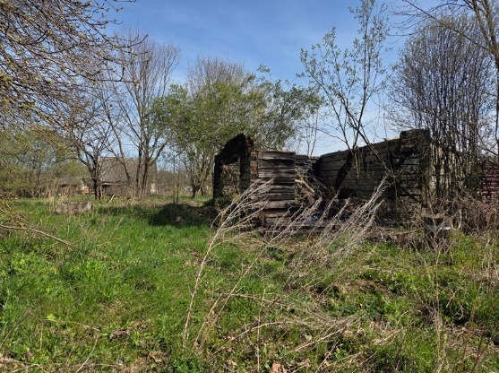
Сведения о лицах, включая наследников, информация о которых содержится в акте осмотра, которым предположительно жилой дом принадлежит на праве собственности, хозяйственного ведения или оперативного управления, иных лицах, имеющих право владения и пользования этим домом | Неизвестно
Срок непроживания в жилом доме собственника, иных лиц, имеющих право владения и пользования этим домом | более 10 лет
Внесение платы за жилищно- коммунальные услуги, возмещение расходов на электроэнергию, выполнение требований законодательства об обязательном страховании строений, принадлежащих гражданам, уплата налога на недвижимость, земельного налога | Не производятся
Размер жилого дома | Поврежден пожаром
Площадь жилого дома | Неизвестна
Дата ввода в эксплуатацию жилого дома | Сведения отсутствуют
Материал стен | Дерево
Этажность | 1
Подземная этажность | нет
Составные части и принадлежности жилого дома, в том числе хозяйственные и иные постройки, и степень их износа | -
Сведения о нахождении жилого дома в аварийном состоянии или угрозе его обвала, а также информация о том, является ли это следствием чрезвычайных ситуаций природного и техногенного характера, боевых действий и актов терроризма | На придомовой территории не осуществляются предусмотренные законодательством мероприятия по охране земель.  Дом поврежден пожаром
Сведения о земельном участке, в том числе его площади, виде права, на котором земельный участок предоставлен, ограничениях (обременениях) прав на него (при наличии таких сведений) | Земельный участок не зарегистрирован.  Площадь примерно 0,15 га
За дополнительной информацией обращаться к начальнику отдела жилищно-коммунального хозяйства Смолевичского райисполкома Безручко Елене Николаевне по телефону 801776 44190 или в сельский исполнительный комитет по месту нахождения дома по телефоне 801776 67 288

